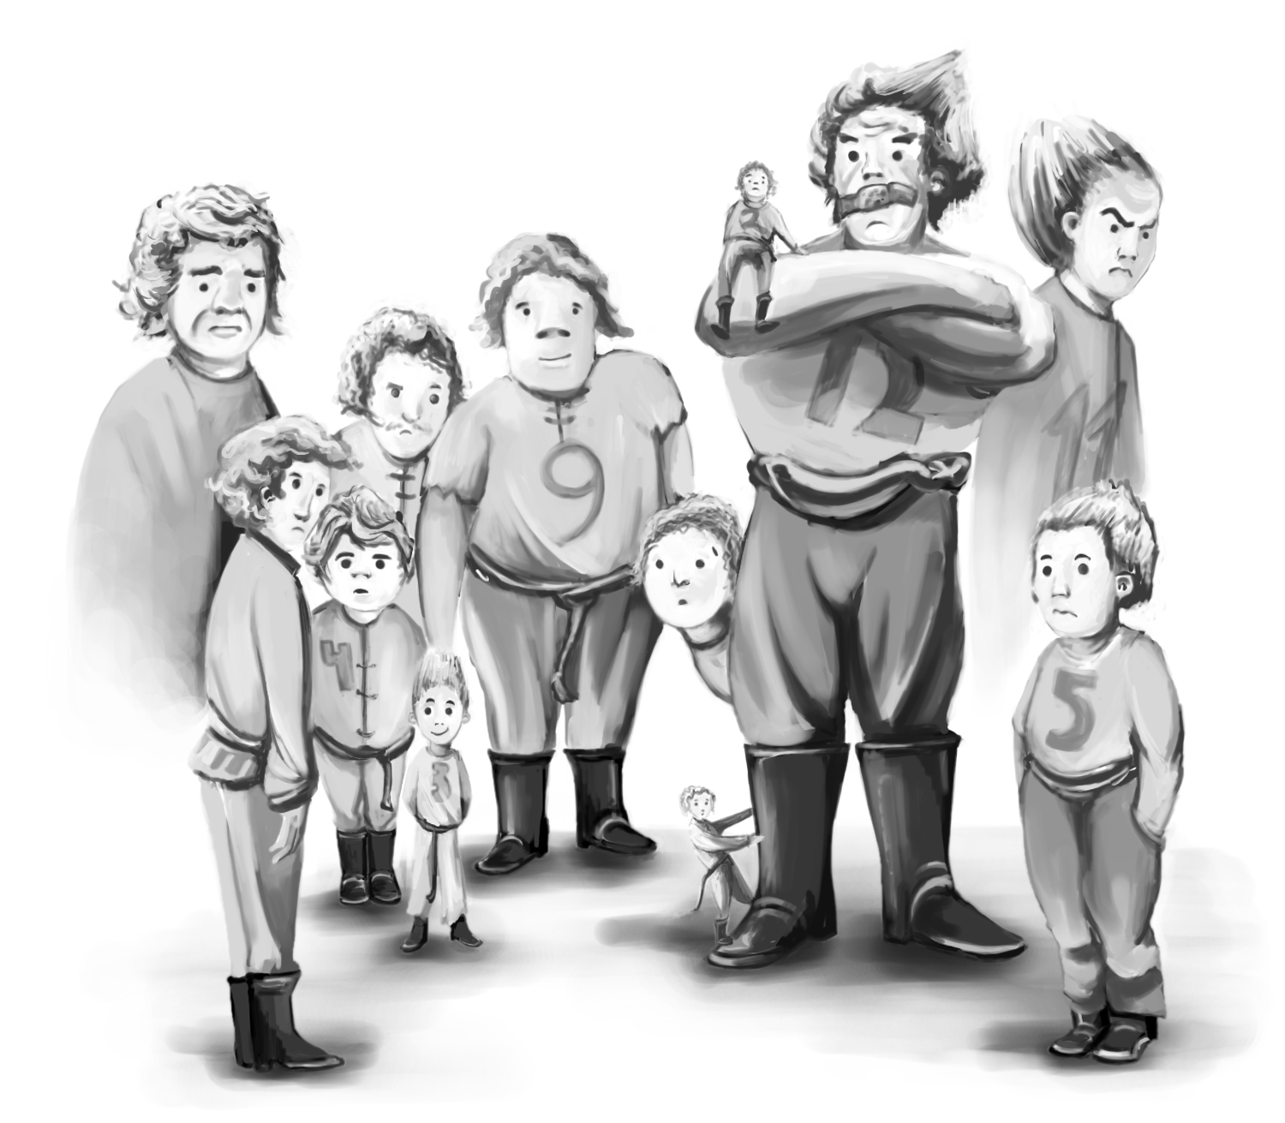
Hexina

Leseprobe „Windbrüder“

Xana schaute besorgt zu den Flügeln der Windmühle empor. Noch immer war es absolut windstill und sie bewegten sich keinen Millimeter
„Steig in die Gondel“, forderte Sieben sie auf. „Es geht gleich los.“
„Aber wie soll das funktionieren?“, fragte die kleine Hexe überrascht. „Hier ist doch überhaupt kein Wind!“
„Kein Wind?“, staunten die Brüder und brachen in schallendes Gelächter aus. „Sind wir dir nicht genug?“
„Aber, aber ...“, stotterte Xana verwirrt.
„Ich sehe schon“, meinte Sieben gutmütig, „du hast keine Ahnung. Dann pass mal auf.“ Er gab Fünf ein Zeichen, woraufhin dieser tief Luft holte, seine Lippen spitzte und zu pusten anfing.
Im selben Augenblick traf Xana ein heftiger Windstoß. Ihr Umhang blähte sich auf, der Staub zu ihren Füßen wurde empor gewirbelt und die Äste eines Baumes in ihrer Nähe schwankten unter der Kraft des Windes.
„Genug“, stoppte Sieben seinen Bruder und wandte sich wieder der erstaunten Besucherin zu. „Wie du siehst, stellt die Sache mit dem Wind kein Problem für uns dar. Und das war nur Fünf. Du solltest erst mal Zehn oder Elf erleben. Ganz zu schweigen von Zwölf. Leider ist der manchmal etwas unbeherrscht und hat dabei sogar schon einmal unsere eigene Windmühle zerstört.“
„Deshalb also das Heftpflaster“, lachte die kleine Hexe. Erstaunt über das, was sie gerade gehört hatte, betrachtete sie die zwölf merkwürdigen Gesellen nun mit anderen Augen. „Bedeutet das, jeder von euch pustet in einer anderen Stärke?“
„Warum ist Sie darüber so verwundert?“, erklang eine bekannte Stimme. Katinko hatte sich unbemerkt der Gruppe genähert. Mit überheblicher Miene setzte er zu einem seiner geliebten Vorträge an: „Wenn Sie sich auch nur ein bisschen in der Natur auskennen würde, wüsste Sie, dass Wind nichts anderes als bewegte Luft ist. Bereits im Jahre 1805 hat Sir Francis Beaufort die Windstärke in 12 Stufen eingeteilt hat. Dabei ist 1 nur ein leiser ziehender Rauch, 2 immerhin im Gesicht spürbar und in der Lage Blätter zu bewegen. 3 schafft dies auch mit dünnen Zweigen und 4 kann Staub sowie loses Papier aufwirbeln. Bei 5 wanken kleine Laubbäume, während 6 selbst starke Äste und 7 sogar ganze Bäume bewegen kann. Bei 8 wird es langsam stürmisch. Dabei brechen hin und wieder Zweige von den Bäumen. 9 kann sogar Schäden an Häusern anrichten und 10 ganze Bäume entwurzeln. Bei 11 wird es dann richtig ungemütlich und was bei 12 los ist, das hat sie ja gerade gehört.“
„Wow“, staunte Sieben, nachdem der Kater wieder schwieg. „So genau wusste nicht mal ich das.“
„Ja, er ist schon etwas – hm - Besonderes“, bemerkte Xana. „Aber nun sollten wir nicht länger herumtrödeln.“ Entschlossen kletterte sie in die Gondel …

